深 圳 大 学 实 验 报 告
课程名称： | 计算机网络
实验项目名称： | 路由器与静态路由配置
学院： | 计算机与软件学院
专业： | 计算机科学与技术（创新班）
指导教师： | 谢瑞桃
报告人： | 何泽锋
学号： | 2022150221
班级： | 高性能特色班
实验时间： | 2024年5月20日
实验报告提交时间： | 2024年5月22日
教务处制

实验目的：
1.掌握交换机和路由器的连接方法
2.掌握路由器常用配置命令
3.掌握静态路由配置方法
实验环境：
Quidway AR2200（或AR2200-S）系路由器2台、S5700（或S3700）系交换机1台，PC机4台，Console线缆1条（用于配置路由器与交换机），双绞线若干。
实验内容：
1. 配置VLAN
2. 连接路由器
3. 登录并命名路由器A
4. 配置路由器A WAN口
5. 配置路由器A LAN口和路由表
6. 登录并命名路由器B
7. 配置路由器B WAN口
8. 配置路由器B LAN口和路由表
9. 检测配置是否成功

实验步骤：
1.配置VLAN
1)按照实验指导PPT所示，将四台主机分别配置，首先需要将四台主机连接到交换机，此处需要记录好主机与接口的关系，方便后续进行配置。
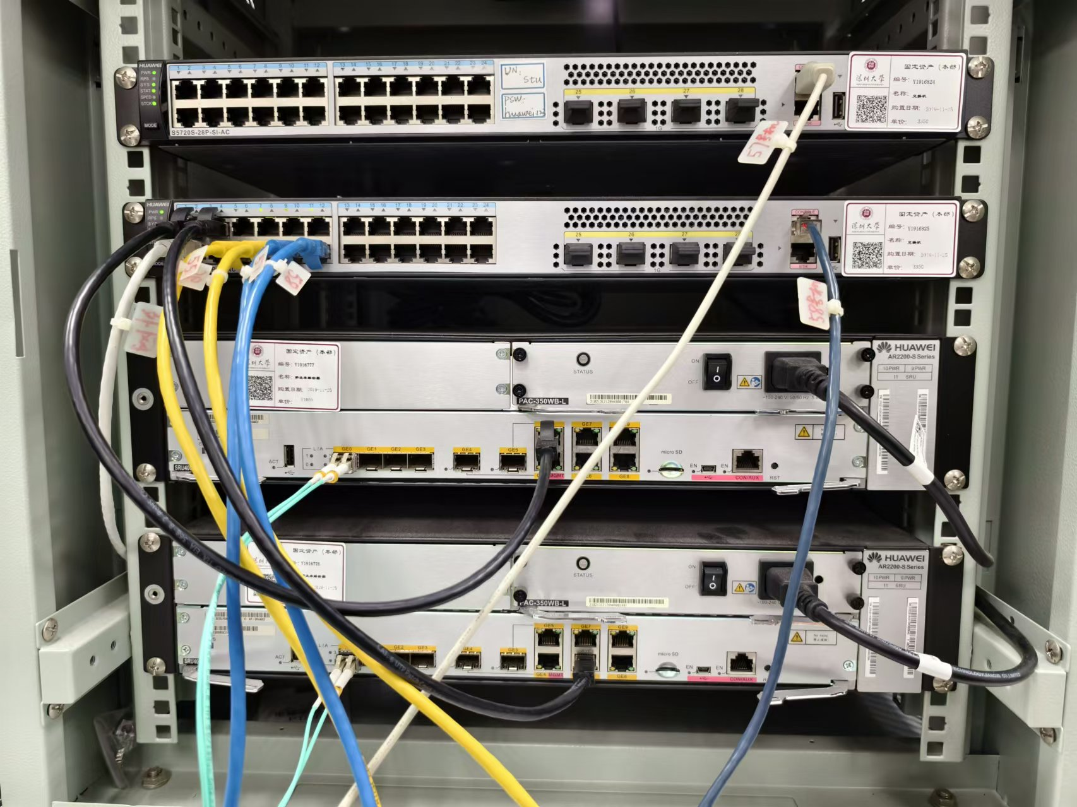
图1 实物连接
2)设置每台主机的ip地址、掩码、网关等信息，具体设置如图所示：
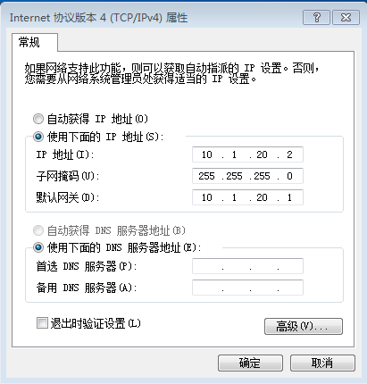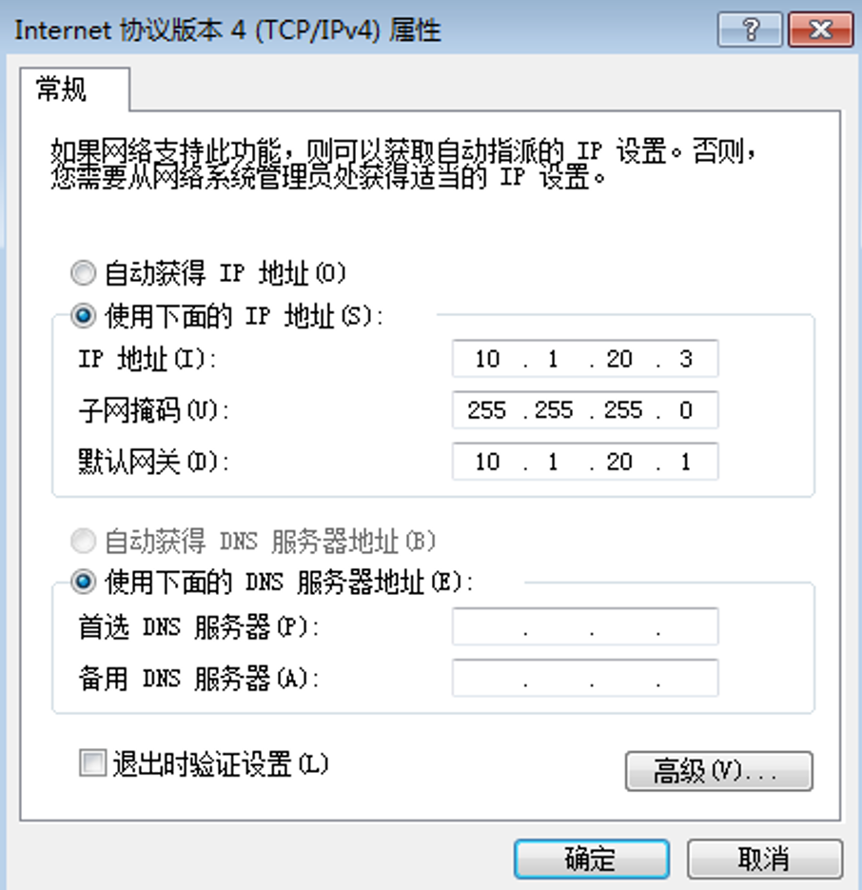
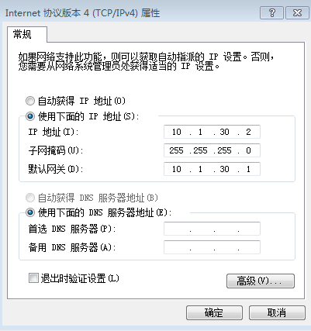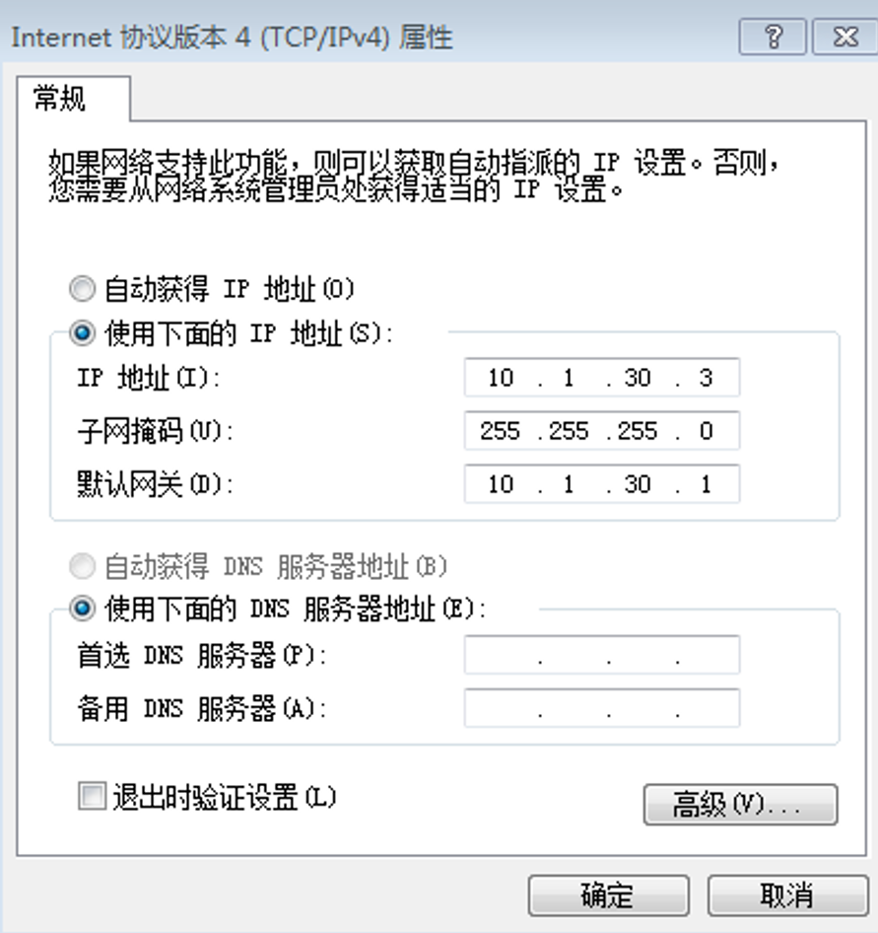
图2 为四台主机设置IP、子网掩码以及网关
3)将PC1、PC2对应的接口放入交换机的VLAN2，将PC3、PC4对应的接口放入VLAN3。首先需要将对应接口设置为access，然后放入对应VLAN。
①接口设置
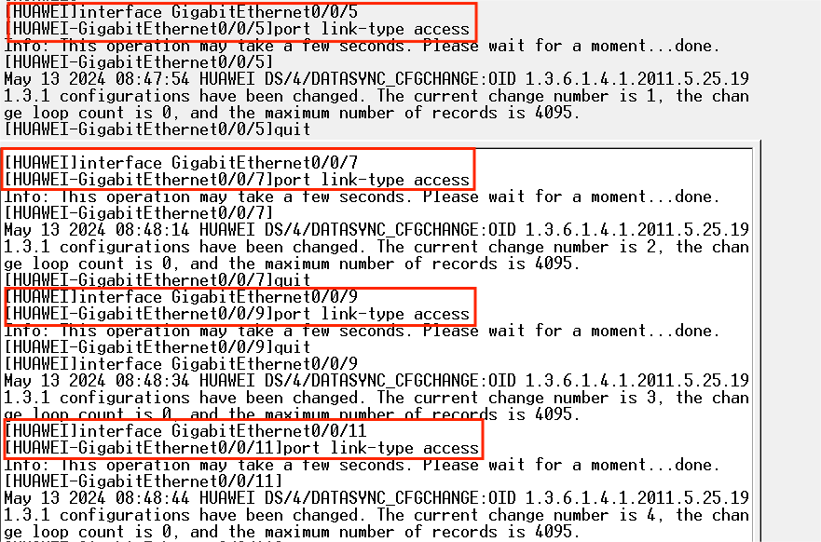
图3 设置接口的类型
②PC1、PC2放入VLAN2
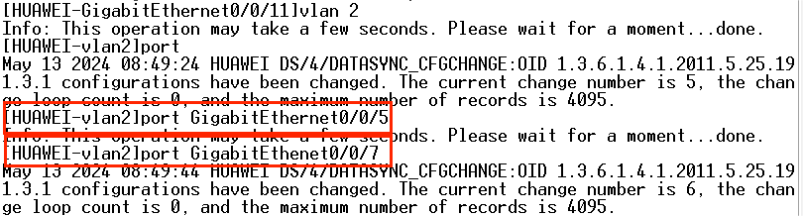
图4 将PC1、PC2的接口放入VLAN2
③PC3、PC4放入VLAN3
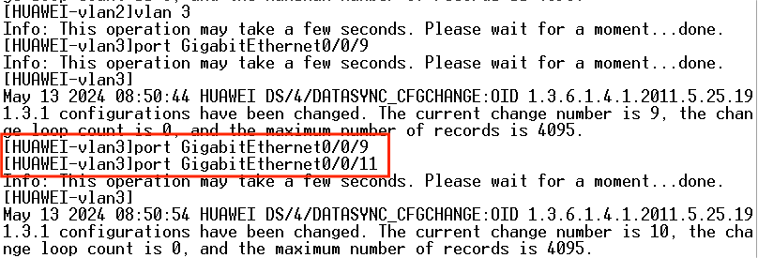
图5将PC3、PC4的接口放入VLAN3
④接口表展示
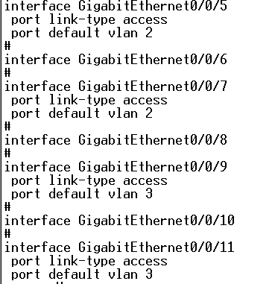
图6 完成分组后的接口表
4)检验是否能够互ping
①PC1与PC2、PC3与PC4分别通过交换机已经放入同一个VLAN，因此彼此可以互ping
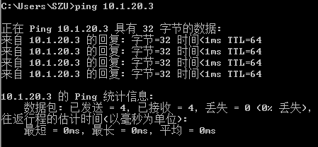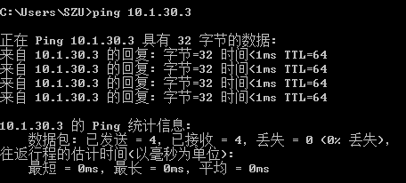
图7 PC1与PC2互ping、PC3与PC4互ping
②PC1与PC3、PC2与PC4之间不能互ping，因为属于不同VLAN
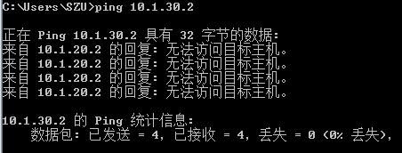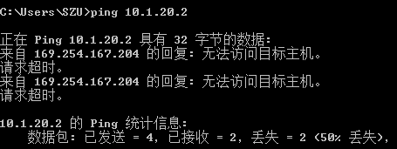
图8 PC1与PC3不能互ping、PC2与PC4不能互ping

2.连接路由器
1) 将两台路由器接口相连，以及将交换机与路由器相连，需要确定好连接的接口
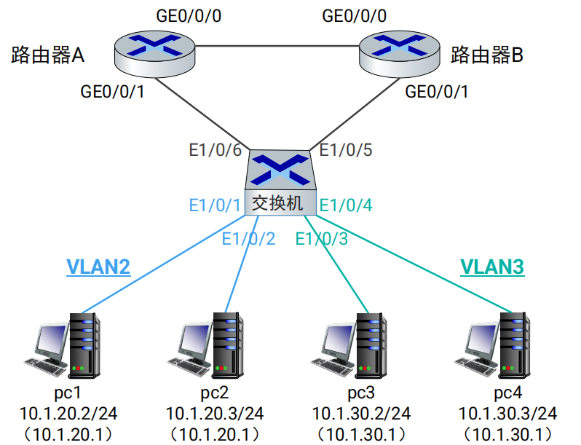
图9 连接情况以及IP分配
2)将路由器A放入VLAN2，路由器B放入VLAN3
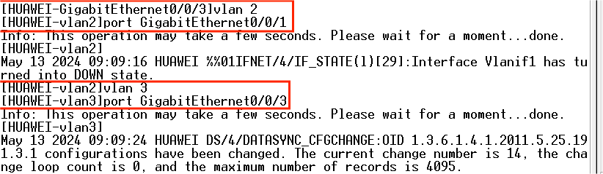
图10 路由器接口放入VLAN

3.登录并命名路由器
1)将连接在交换机Console的线连接至路由器，通过此方法可以在主机中登录路由器
2)首先需要清楚路由器中的原有配置，否则会出现ip地址冲突问题，清除后重启路由器。
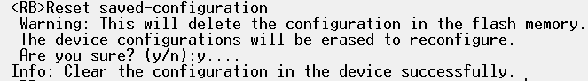
图11 初始化路由器
3)进入系统视图并修改路由器名字，方便确定当前在设置哪台路由器
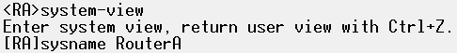
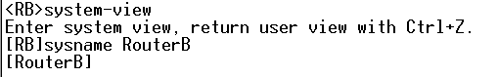
图12 进入系统视图并设置路由器名字

4.配置路由器互连的接口（WAN口）
1)查看路由表可以看到，当前只含有路由器自身的设置信息
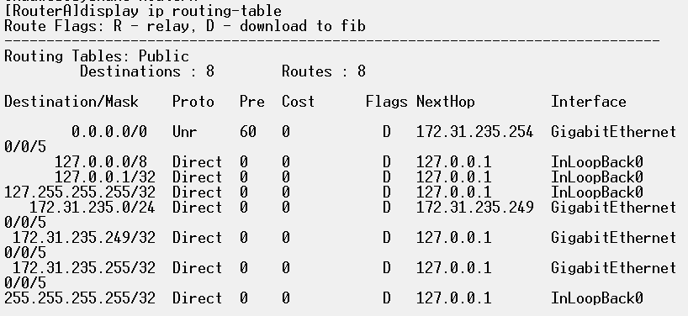
图13 配置前路由表信息
2)进入接口视图，为该接口设置IP地址
图14 设置WAN口IP

5.配置路由器LAN口和路由表
①进入路由器与交换机相连的接口，设置其IP，此处分别为路由器A和路由器B的配置
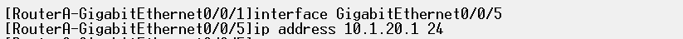
图15 配置LAN口
②设置静态路由，首先是将LAN口设置为静态。接着是将另一台路由器的网关和IP设置为静态，以下分别为路由器A和路由器B的配置
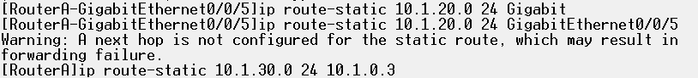
图16 配置静态路由
③查看配置后的路由表信息，可以看到，先前设置的静态路由以及为WAN口分配的IP在此处都能显示出来，说明配置完成，以下分别为路由器A和路由器B的路由表
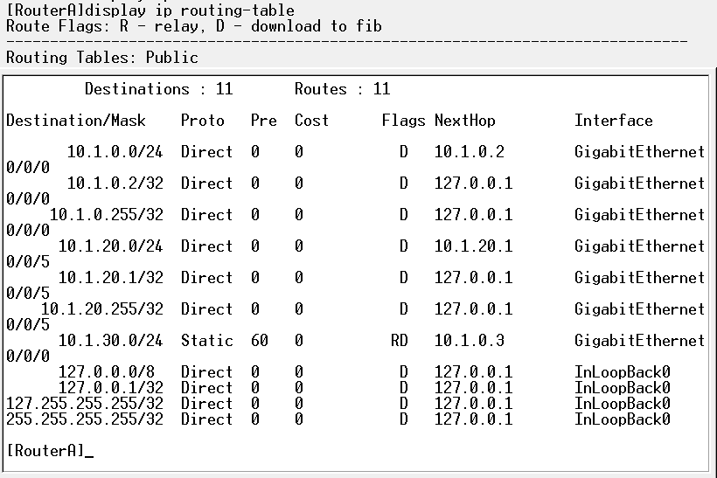
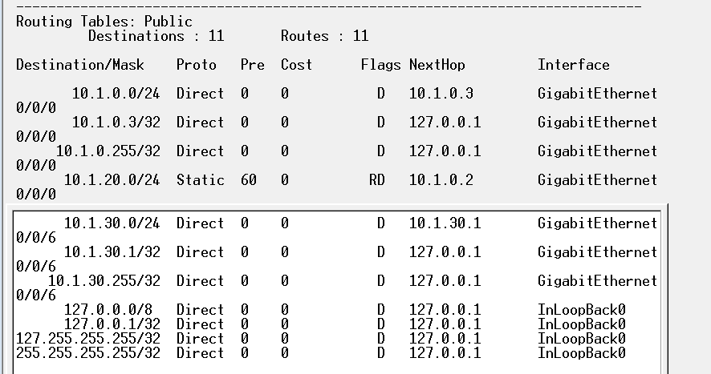
图17 配置完成后路由表

6.检验配置是否成功
①首先将各台主机先ping自身的网关，查看能否到达网络层，此处仅展示PC1、PC3，可以看到ping网关成功
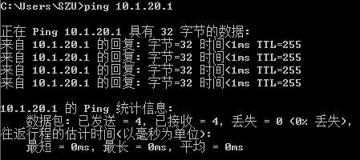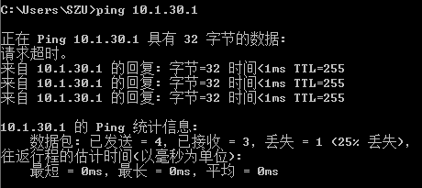
图18 主机ping网关
②PC1 ping PC2、PC3、PC4
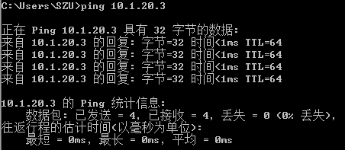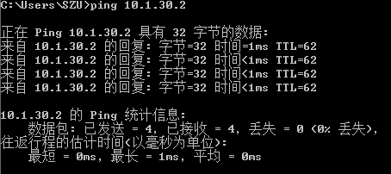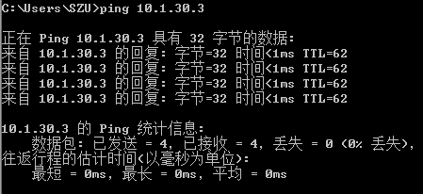
图19 PC1 ping PC2、PC3、PC4
③PC2 ping PC1、PC3、PC4
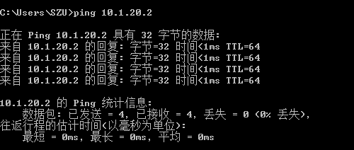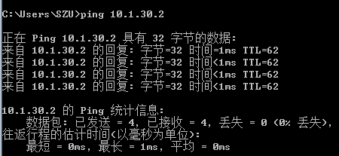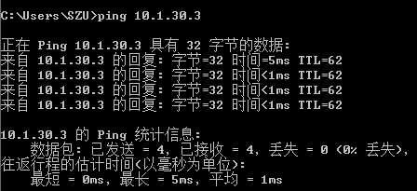
图20 PC2 ping PC1、PC3、PC4
④PC3 ping PC1、PC2、PC4
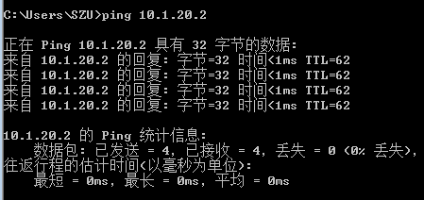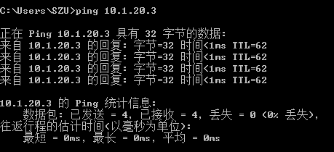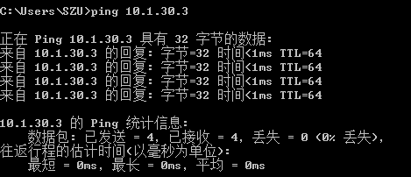
图21 PC3 ping PC1、PC2、PC4

实验结果：
实验结果：四台主机能够互ping
分析：本次实验通过使用路由器，实现交换机不同VLAN中的主机互通。具体实现过程是通过将一个VLAN中的主机先连接到该网关中，然后通过网络层协议实现互通，即通过路由器进行信息传输
结论：通过路由器能够将不同VLAN的主机实现互通
实验小结：
实验时初始化了路由器但没有重启，导致部分信息没用重置完全，IP地址被占用，静态路由设置的接口也出现问题。导致主机连网关都ping不到。后续通过重置路由器并重启，解决了占用问题。
通过本次实验，对于路由器的使用更加清晰，对其作用也更加了解，也了解了网关、IP设置之间的关系，IP需要设置在对应网关的字段内，否则无法连接到网关。

指导教师批阅意见：

成绩评定：

指导教师签字：

年 月 日
备注：

